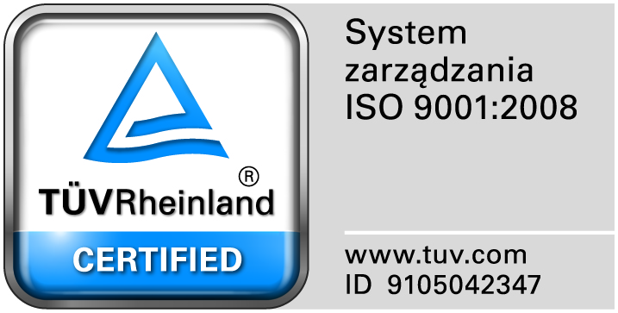
Zamojski Szpital Niepubliczny Sp. z o.o.

22-400 Zamość. ul. Peowiaków 1
www.szpital.com.pl e-mail: zamosc@szpital.com.pl
tel. 84 677-50-00, fax 84 638-51-45

Zamość 2018-03-12

Wszyscy zainteresowani Wykonawcy

Dotyczy: Zapytanie ofertowe na usługi przeglądów i napraw aparatury medycznej z podziałem na zadania

Pytanie 1. Dotyczy zadania nr 4
Wykonawca prosi o wydzielenie do osobnego zadania respiratorów BEAR 1000 oraz E-360 EXELEND w celu złożenia konkurencyjnej oferty.
Odpowiedź: Zamawiający nie zgadza się na wydzielenie urządzeń do osobnego pakietu.

Pytanie 2. Dotyczy Zadania nr 4
Wykonawca zwraca się zapytaniem do Zamawiającego czy podczas wykonywania przeglądu aparatów do znieczulenia Zamawiający wymaga przeglądów monitorów znajdujących się przy aparatach do znieczulenia ? W przypadku pozytywnej odpowiedzi proszę o podanie typów monitorów oraz modułów zainstalowanych tych monitorach.
Odpowiedź: Zamawiający nie wymaga przeglądu monitorów.

Pytanie 3. Dotyczy zadania nr4
Wykonawca zwraca się z zapytaniem do Zamawiającego czy będzie wymagał od każdego wykonawcy na etapie składania ofert, certyfikatów szkoleń odbytych w siedzibie producenta z zakresu wyżej wymienionego przedmiotu zamówienia dla poszczególnych pakietów w celu rzetelnego wykonania zamówienia?
Odpowiedź: : Nie wymagamy

Pytanie 4. Dotyczy zapisów SIWZ
Wykonawca zwraca się z prośba o przesuniecie terminu składania ofert o 7 dni
Odpowiedź: Nie wyrażamy zgody.

Pytanie 5. Dotyczy zadania nr 11
Czy Zamawiający dopuści złożenie oferty częściowej na pozycję 6, zdania nr 11 - aparat Basic 100?
Odpowiedź: Nie wyrażamy zgody.

